„ Filtry dyfuzyjne to jedno z najważniejszych narzędzi w arsenale fotografa. Używane do złagodzenia ostrości obrazu i nadania zdjęciom specyficznego, bardziej miękkiego charakteru, stają się niezastąpione w wielu sytuacjach.

Jakiś czas temu dzięki uprzejmości @marumipolska miałem okazję przetestować filtry Black Mist.

Filtry BM to produkty, które mają na celu rozproszenie światła wpadającego do obiektywu, przez co osiągają efekt miękkiej, łagodnej ostrości. Oznaczenie filtrów 1/8 oraz 1/4 wskazuje na intensywność efektu, jaki one wprowadzają. Filtr 1/8 to wersja delikatniejsza, natomiast filtr 1/4 zapewnia mocniejszy efekt dyfuzji.

Pierwsze wrażenie po otrzymaniu filtrów było bardzo pozytywne. Filtry są wykonane z wysokiej jakości materiałów, a sama obudowa jest solidna, lekka i… magnetyczna !  Jest to przydatna cecha z tego względu, iż w prosty i szybki sposób możemy manewrować filtrami, nie tracąc przy tym cennego czasu, a jak wiadomo w fotografii czas jest bardzo ważny. Wystarczy przyłożyć filtr do obiektywu, a magnes zrobi resztę, bez zbędnego kręcenia i tracenia czasu. Przykładasz i działasz ! Rozwiązanie petarda.

Podczas testów na zdjęciach portretowych zauważyłem, że filtr 1/8 doskonale łagodzi światło padające na twarz modela, bez całkowitego wymazania szczegółów, takich jak rysy skóry, czy tekstura. Efekt jest subtelny, ale wyczuwalny, co sprawia, że twarze stają się bardziej miękkie i przyjemne w odbiorze, bardziej naturalne.

Natomiast korzystając z filtra mocniejszego 1/4 w plenerze zauważyłem, że świetnie sprawdza się w scenach nocnych, gdzie światełka w tle, takie jak latarnie czy światła samochodów, uzyskują bardziej subtelną, rozproszoną formę którą wręcz pokochałem. Aktualnie nie wyobrażam sobie ich nie mieć gdy wychodzę na miasto. Totalny must have.

W przypadku portretów, filtr ten daje bardziej wyraźny efekt „wygładzenia” skóry, co może być atrakcyjne w przypadku bardziej artystycznych sesji zdjęciowych.

Czy polecam filtry Black Mist od Marumi? Oczywiście, że tak!

To niezastąpione narzędzie dla każdego, kto szuka subtelnej, ale skutecznej poprawy jakości zdjęć.

Jeśli zależy Ci na dodaniu swoim zdjęciom profesjonalnego wyglądu i chcesz eksperymentować z nowymi efektami, zdecydowanie polecam wypróbowanie filtrów Black Mist od Marumi Polska. Niezależnie od tego, czy dopiero zaczynasz swoją przygodę z fotografią, czy masz już spore doświadczenie – te filtry będą świetnym uzupełnieniem Twojego zestawu narzędzi. Gwarantuję, że wprowadzą powiew świeżości do Twoich zdjęć.

Dlatego jeśli zastanawiasz się czy warto, TAK WARTO. ;) „

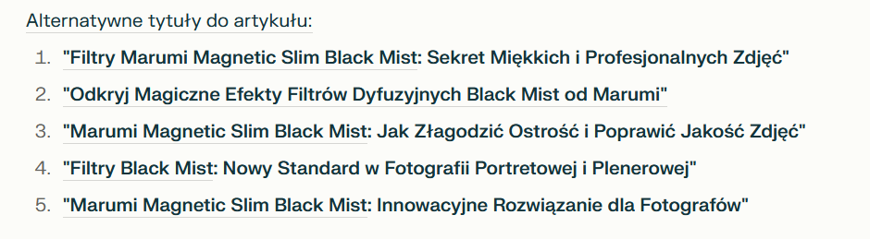

Odkryj magiczne efekty filtrów dyfuzyjnych Magnetic Slim Black Mist od Marumi.

Filtry dyfuzyjne są niezastąpionymi narzędziami w arsenale każdego fotografa. Służą do złagodzenia ostrości obrazu i nadania zdjęciom specyficznego, bardziej miękkiego charakteru. Fotograf Marcin Klinikowski miał okazję przetestować filtry **Black Mist** od Marumi, które okazały się być rewolucyjnym rozwiązaniem w jego fotograficznym arsenale.

Czym są filtry Black Mist?

Filtry **Black Mist** są produkty, które rozpraszają światło wpadające do obiektywu, tworząc efekt miękkiej, łagodnej ostrości. Dostępne są w dwóch wariantach: **1/8** i **1/4**, gdzie filtr **1/8** jest delikatniejszy, a **1/4** zapewnia mocniejszy efekt dyfuzji.

>zdjęcie produktowe: black mist ¼ i 1/8 (jak w przykładowym zdjęciu)

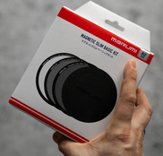

Pierwsze wrażenia

Pierwsze wrażenie po otrzymaniu filtrów było bardzo pozytywne. Filtry są wykonane z wysokiej jakości materiałów, a sama obudowa jest solidna, lekka i **magnetyczna**. Ta cecha jest niezwykle przydatna, ponieważ pozwala na szybkie i łatwe manewrowanie filtrami bez zbędnego kręcenia i tracenia czasu. Wystarczy przyłożyć filtr do obiektywu, a magnes zrobi resztę.

>zdjęcie produktowe: przyłożony filtr na obiektyw (jak w przykładowym zdjęciu)

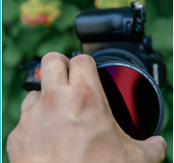

Efekty w praktyce

Podczas testów na zdjęciach portretowych filtr **1/8** doskonale łagodzi światło padające na twarz modela, nie wymazując szczegółów takich jak rysy skóry czy tekstura. Efekt jest subtelny, ale wyczuwalny, co sprawia, że twarze stają się bardziej miękkie i naturalne.

>propozycja 1-2 przykładowych zdjęć

W przypadku portretów, filtr **1/4** daje bardziej wyraźny efekt „wygładzenia” skóry, co może być atrakcyjne w bardziej artystycznych sesjach zdjęciowych.

>propozycja 1-2 przykładowych zdjęć

Natomiast korzystając z filtrów BM w plenerze, zauważyłem, że świetnie sprawdza się w scenach nocnych. Światełka w tle, takie jak latarnie czy światła samochodów, uzyskują bardziej subtelną, rozproszoną formę. Aktualnie nie wyobrażam sobie ich nie mieć, gdy wychodzę na miasto. Są to totalne must-have.

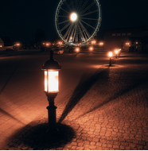  

>propozycja zdjęć/lub uzupełnie o opisanie którym filtrem zrobione do zdjęć w plenerze: osobno 1-2 zdjęcie z ¼ i 1-2 zdjęcie z 1/8

Efekty na zdjęciach porównawczych.

Aby lepiej zobrazować działanie filtrów dyfuzyjnych Black Mist warto porównać zdjęcia wykonane z ich użyciem oraz bez nich. Pokazują, jak stopnie dyfuzji (1/4 lub 1/8) wpływają na atmosferę sceny.

>done

Czy polecam filtry Black Mist?

Oczywiście, że tak! Filtry Marumi Magnetic Slim **Black Mist** są niezastąpionym narzędziem dla każdego, kto szuka subtelnej, ale skutecznej poprawy jakości zdjęć. Jeśli zależy Ci na dodaniu swoim zdjęciom profesjonalnego wyglądu i chcesz eksperymentować z nowymi efektami, zdecydowanie polecam ich wypróbowanie. Niezależnie od tego, czy dopiero zaczynasz swoją przygodę z fotografią, czy masz już spore doświadczenie – te filtry będą świetnym uzupełnieniem Twojego zestawu narzędzi.

>done